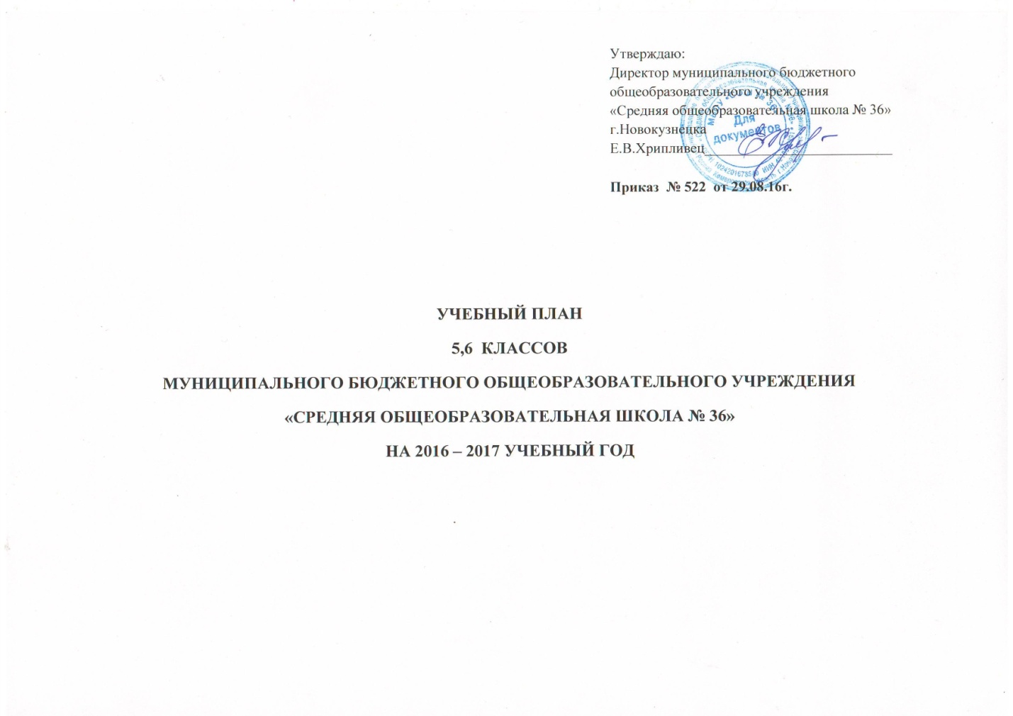

ПОЯСНИТЕЛЬНАЯ ЗАПИСКА
к учебному плану муниципального бюджетного общеобразовательного учреждения
"Средняя общеобразовательная школа № 36"
для 5-6-х классов на 2016 / 2017 учебный год

Учебный план муниципального бюджетного общеобразовательного учреждения "Средняя общеобразовательная школа № 36" для 5-х, 6-х классов разработан на основе следующих нормативно - правовых документов:
- Федеральный закон Российской Федерации от 29 декабря 2012г.N273-ФЗ «Об образовании в Российской Федерации»
- Федеральный государственный образовательный стандарт основного общего образования (утвержден приказом Министерства образования и науки Российской Федерации от 17 декабря 2010 г. №1897)
- Приказ Министерства образования и науки РФ от 29 декабря 2014 г. №1644 "О внесении изменений в приказ Министерства образования и науки Российской Федерации от 17 декабря 2010 г. №1897 «Об утверждении федерального государственного образовательного стандарта основного общего образования»
- Приказ Министерства образования и науки РФ от 31.12.2015 г. № 1577 «О внесении изменений в федеральный государственный стандарт основного общего образования, утвержденный приказом Министерства образования и науки Российской Федерации от 17.12.2010 г. № 1897»
- Постановление Главного государственного санитарного врача РФ от 29 декабря 2010 года № 189 «Об утверждении СанПиН 2.4.2.282110 «Санитарно-эпидемиологические требования к условиям и организации обучения в общеобразовательных учреждениях»
- Постановление Главного государственного санитарного врача РФ от 24.11.2015 N 81 «О внесении изменений n 3 в СанПин 2.4.2.2821-10 "санитарно - эпидемиологические требования к условиям и организации обучения, содержания в общеобразовательных организациях»
(Зарегистрировано в Минюсте РФ 18.12.2015 N 40154)
- Постановление от 24.11.2015 № 81 о внесении изменений № 3 в СанПин 2.4.2821-10 «Санитарно-эпидемиологические требования к условиям и организации обучения, содержания в общеобразовательных организациях»
- Приказ Министерства образования и науки Российской Федерации от 31.03.2014 № 253 «Об утверждении федерального перечня учебников, рекомендуемых к использованию при реализации имеющих государственную аккредитацию образовательных программ начального общего, основного общего, среднего общего образования»
- Приказ Минобрнауки России от 31.12.2015 N 1577
"О внесении изменений в федеральный государственный образовательный стандарт основного общего образования, утвержденный приказом Министерства образования и науки Российской Федерации от 17 декабря 2010 г. N 1897"
- Примерная основная образовательная программа основного общего образования (текущий статус – одобрена Федеральным учебно-методическим объединением по общему образованию, Протокол заседания от 08 апреля 2015г. № 1/15)
- Основная образовательная программа основного общего образования МБОУ «СОШ № 36» , утвержденная директором МБОУ «СОШ № 36» (Приказ № 388 от 25.03.2015 г.)

Учебный план, реализующий ФГОС в основной школе состоит из двух частей: обязательной части и части, формируемой участниками образовательных отношений
Обязательная часть учебного плана определяет состав учебных предметов обязательных предметных областей реализующих основную образовательную программу основного общего образования, определяет учебное время, отводимое на их изучение по классам и по годам.
В учебный план входят следующие обязательные предметные области:
- русский язык и литература (русский язык, литература);
- родной язык и родная литература (родной язык, родная литература)
- иностранные языки (иностранный язык, второй иностранный язык)
- математика и информатика (математика, алгебра, геометрия, информатика);
- общественно-научные предметы (Всеобщая история, история России, обществознание, география);
- основы духовно-нравственной культуры народов России;
- естественно - научные предметы (физика, биология, химия);
- искусство (изобразительное искусство, музыка);
- технология (технология);
- физическая культура и основы безопасности жизнедеятельности (физическая культура, основы безопасности жизнедеятельности).

Часть учебного плана, формируемая участниками образовательных отношений, определяет содержание образования, обеспечивающего реализацию интересов и потребностей участников образовательного процесса.
Время, отводимое на данную часть учебного плана, используется на:
- увеличение учебных часов, предусмотренных на изучение предметов обязательной части:
- 0,5 часа ОБЖ в 5 классах;
- 1 часа ОБЖ в 6 классах;
Максимальное количество часов учебного плана МБОУ «СОШ № 36» не превышает максимально допустимой недельной нагрузки, установленной гигиеническими требованиями СанПиН 2.4.2.2821-10 (Постановление Главного государственного Санитарного врача РФ от 29.12.2010 г. № 189). При проведении учебных занятий по предметам «Иностранный язык», «Информатика» «Технология» осуществляется деление классов на 2 группы.
Промежуточная аттестация осуществляется в следующих формах: итоговая контрольная работа, итоговый опрос, тестирование, защита творческих работ, защита проектов и др. В соответствии с требованиями ФГОС приоритетными в диагностике становятся новые метапредметные диагностические работы, которые составляются из компетентностных заданий, требующих от ученика не только познавательных, но и регулятивных и коммуникативных действий. Тестирование по предмету проводится по готовым тестам или тестам, подготовленным методическим советом школы.

Учебный план основного общего образования в рамках реализации федерального государственного образовательного стандарта 5, 6 класс
Предметные области | Учебные  предметы  Классы | Количество часов в неделю
 |  | V | VI
Обязательная часть
Русский язык и литература | Русский язык | 5 | 6
 | Литература | 3 | 3
Родной язык и родная литература | Родной язык
 | Родная литература
Иностранные языки | Иностранный язык | 3 | 3
 | Второй иностранный язык
Математика и информатика | Математика | 5 | 5
 | Алгебра
 | Геометрия
 | Информатика
Общественно-научные предметы | Всеобщая история | 2 | 1
 | История России |  | 1
 | Обществознание | 1 | 1
 | География | 1 | 1
Основы духовно-нравственной культуры народов России | Основы духовно-нравственной культуры народов России | 0,5
Естественно-научные предметы | Физика
 | Химия
 | Биология | 1 | 1
Искусство | Музыка | 1 | 1
 | Изобразительное искусство | 1 | 1
Технология | Технология | 2 | 2
Физическая культура и Основы безопасности жизнедеятель-ности | ОБЖ
 | Физическая культура | 3 | 3
Итого |  | 28,5 | 29
Часть, формируемая участниками образовательных отношений при 5-дневной учебной неделе |  | 0,5 |  | 1
Русский язык
Алгебра
ОБЖ |  | 0,5 | 1
Технология
Максимально допустимая недельная нагрузка при 5-дневной учебной неделе |  | 29 | 30
Характеристика учебных рабочих программ основной общей школы
5 класс
Класс | Учебник  (автор, год издания) | Наименование рабочей программы | Составитель рабочей программы | Кем утверждена, рассмотрена | Наличие учебно-методического обеспечения
5 А,  Б,В,Г | Русский язык в 2-х частях. Ладыженская Т.А. Баранов М.Т. Тростенцова Л.А. Просвещение, 2013-2014 | Рабочая программа по учебному предмету «Русский язык» | Марусич Ольга Владимировна, Буторина Л.П., Осипова Н.М., Степанова А.И. | Обсуждена на МО (протокол №1 от 28.08.16.)  Рекомендована педсоветом (протокол №1 от 29.08.16.)  Утверждена директором (Приказ  № 522 от 29.08.16.) | Имеется
5 А,  Б,В,Г | Литература в 2-х частях. Коровина В.Я. Журавлев В.П. Коровин В.И. Просвещение, 2013-2014 | Рабочая программа по учебному предмету «Литература» | Марусич Ольга Владимировна, Буторина Л.П., Осипова Н.М., Степанова А.И | Обсуждена на МО (протокол №1 от 28.08.16.)  Рекомендована педсоветом (протокол №1 от 29.08.16.)  Утверждена директором (Приказ  № 522 от 29.08.16.) | Имеется
5 А,  Б,В,Г | «Английский в фокусе». Ваулина Ю.Е., Дули Д., Подоляко О.Е., Эванс В. Просвещение, 2013-2014 | Рабочая программа по учебному предмету «Английский язык» | Сухорукова Л.А., Цукерваник В.В. | Обсуждена на МО (протокол №1 от 28.08.16.)  Рекомендована педсоветом (протокол №1 от 29.08.16.)  Утверждена директором (Приказ  № 522 от 29.08.16.) | Имеется
5 А,  Б,В,Г | Математика  Козлов В.В., Никитин А.А.  Русское слово 2016 | Рабочая программа по учебному предмету «Математика» | Плотникова Ю.А., Мельниченко И.Е. | Обсуждена на МО (протокол №1 от 28.08.16.)  Рекомендована педсоветом (протокол №1 от 29.08.16.)  Утверждена директором (Приказ  № 522 от 29.08.16.) | Имеется
5 А,  Б,В,Г | История древнего мира. Вигасин А.А., Годер Г.И., Свенцицкая И.С. Просвещение, 2013-2014 | Рабочая программа по учебному предмету «История древнего мира» | Мельниченко И.Е. | Обсуждена на МО (протокол №1 от 28.08.16.)  Рекомендована педсоветом (протокол №1 от 29.08.16.)  Утверждена директором (Приказ  № 522 от 29.08.16.) | Имеется
5 А,  Б,В,Г | Боголюбов Л.Н. Виноградова Н.Ф. Городецкая Н.И. /под ред. Боголюбова Л.Н. Просвещение, 2011 | Рабочая программа по учебному предмету «Обществознание» | Чекалова Е.Н.,  Мельниченко И.Е. | Обсуждена на МО (протокол №1 от 28.08.16.)  Рекомендована педсоветом (протокол №1 от 29.08.16.)  Утверждена директором (Приказ  № 522 от 29.08.16.) | Имеется
5 А,  Б,В,Г | География, Начальный курс. Летягин А.А. ВЕНТАНА-ГРАФ, 2013-2014 | Рабочая программа по учебному предмету «Географиия» | Шарко А.А. | Обсуждена на МО (протокол №1 от 28.08.16.)  Рекомендована педсоветом (протокол №1 от 29.08.16.)  Утверждена директором (Приказ  № 522 от 29.08.16.) | Имеется
5 А,  Б,В,Г | Основы духовно-нравственной культуры народов России. Основы светской этики. 4-5 класс. – М.: Просвещение, 2013 | Рабочая программа по учебному предмету «Основы духовно-нравственной культуры народов России» | Степанцова С.В | Обсуждена на МО (протокол №1 от 28.08.16.)  Рекомендована педсоветом (протокол №1 от 29.08.16.)  Утверждена директором (Приказ  № 522 от 29.08.16.) | Имеется
5 А,  Б,В,Г | Биология. Введение в биологию. Сонин Н.И., Плешаков А.А. Дрофа, 2013-2014 | Рабочая программа по учебному предмету «Биология » | Аймитова Н.Ю., Вундер О.В. | Обсуждена на МО (протокол №1 от 28.08.16.)  Рекомендована педсоветом (протокол №1 от 29.08.16.)  Утверждена директором (Приказ  № 522 от 29.08.16.) | Имеется
5 А,  Б,В,Г | Искусство. Музыка. Науменко Т.И., Алеев В.В., Дрофа, 2014 | Рабочая программа по учебному предмету «Музыка» | Иганова Е.В. | Обсуждена на МО (протокол №1 от 28.08.16.)  Рекомендована педсоветом (протокол №1 от 29.08.16.)  Утверждена директором (Приказ  № 522 от 29.08.16.) | Имеется
5 А,  Б,В,Г | Изобразительное искусство.  Гореева Н.А., Островская О.В., Просвещение, 2013 | Рабочая программа по учебному предмету «Изобразительное искусство» | Розина Е.В. | Обсуждена на МО (протокол №1 от 28.08.16.)  Рекомендована педсоветом (протокол №1 от 29.08.16.)  Утверждена директором (Приказ  № 522 от 29.08.16.) | Имеется
5 А,  Б,В,Г | Технология Обслуживающий труд /девочки/. Крупская Ю.В. Лебедева Н.И./Под ред. Симоненко В.Д./ ВЕНТАНА-ГРАФ, 2013-2014 | Рабочая программа по учебному предмету «Технология» | Арямова К.А. | Обсуждена на МО (протокол №1 от 28.08.16.)  Рекомендована педсоветом (протокол №1 от 29.08.16.)  Утверждена директором (Приказ  № 522 от 29.08.16.) | Имеется
5 А,  Б,В,Г | Технология Технический труд /мальчики/. Тищенко А.Т. Синица Н.В. ВЕНТАНА-ГРАФ, 2013-2014 | Рабочая программа по учебному предмету «Технология» | Прошко А.В. | Обсуждена на МО (протокол №1 от 28.08.16.)  Рекомендована педсоветом (протокол №1 от 29.08.16.)  Утверждена директором (Приказ  № 522 от 29.08.16.) | Имеется
5 А,  Б,В,Г | Программа по физической культуре Лях В.И., Зданевич А.А.  Просвещение, 2011 | Рабочая программа по учебному предмету «Физическая культура» | Зятькова О.С., Воеводина Н.В. | Обсуждена на МО (протокол №1 от 28.08.16.)  Рекомендована педсоветом (протокол №1 от 29.08.16.)  Утверждена директором (Приказ  № 522 от 29.08.16.) | Имеется
5 А,  Б,В,Г | ОБЖ. Поляков В.В. Дрофа, 2013-2014 | Рабочая программа по учебному предмету «Основы безопасности жизнедеятельности» | Ялаева Т.П. | Обсуждена на МО (протокол №1 от 28.08.16.)  Рекомендована педсоветом (протокол №1 от 29.08.16.)  Утверждена директором (Приказ  № 522 от 29.08.16.) | Имеется

6 класс
Класс | Учебник  (автор, год издания) | Наименование рабочей программы | Составитель рабочей программы | Кем утверждена, рассмотрена | Наличие учебно-методического обеспечения
6 А,  Б,В,Г | Русский язык в 2-х частях. Ладыженская Т.А. Баранов М.Т. Тростенцова Л.А. Просвещение, 2013-2014 | Рабочая программа по учебному предмету «Русский язык» | Марусич Ольга Владимировна, Буторина Л.П., | Обсуждена на МО (протокол №1 от 28.08.16.)  Рекомендована педсоветом (протокол №1 от 29.08.16.)  Утверждена директором (Приказ  № 522 от 29.08.16.) | Имеется
6 А,  Б,В,Г | Литература в 2-х частях. Коровина В.Я. Полухина В.П., Коровин В.И.,  Журавлев В.П. Просвещение, 2013-2014 | Рабочая программа по учебному предмету «Литература» | Марусич Ольга Владимировна, Буторина Л.П., | Обсуждена на МО (протокол №1 от 28.08.16.)  Рекомендована педсоветом (протокол №1 от 29.08.16.)  Утверждена директором (Приказ  № 522 от 29.08.16.) | Имеется
6 А,  Б,В,Г | «Английский в фокусе». Ваулина Ю.Е., Дули Д., Подоляко О.Е., Эванс В. Просвещение, 2013-2014 | Рабочая программа по учебному предмету «Английский язык» | Сухорукова Л.А., Цукерваник В.В. | Обсуждена на МО (протокол №1 от 28.08.16.)  Рекомендована педсоветом (протокол №1 от 29.08.16.)  Утверждена директором (Приказ  № 522 от 29.08.16.) | Имеется
5 А,  Б,В,Г | Математика  Зубарева И.И.  Мнемозина  2013 - 2014 | Рабочая программа по учебному предмету «Математика» | Зотова Г.Н., Киршина С.А. | Обсуждена на МО (протокол №1 от 28.08.16.)  Рекомендована педсоветом (протокол №1 от 29.08.16.)  Утверждена директором (Приказ  № 522 от 29.08.16.) | Имеется
6 А,  Б,В,Г | История России. Данилов А.А Косулина Л.Г Просвещение, 2013-2014 | Рабочая программа по учебному предмету «История древнего мира» | Чекалова Е.Н. | Обсуждена на МО (протокол №1 от 28.08.16.)  Рекомендована педсоветом (протокол №1 от 29.08.16.)  Утверждена директором (Приказ  № 522 от 29.08.16.) | Имеется
6 А,  Б,В,Г | Боголюбов Л.Н. Виноградова Н.Ф. Городецкая Н.И. /под ред. Боголюбова Л.Н. Просвещение, 2011 | Рабочая программа по учебному предмету «Обществознание» | Чекалова Е.Н. | Обсуждена на МО (протокол №1 от 28.08.16.)  Рекомендована педсоветом (протокол №1 от 29.08.16.)  Утверждена директором (Приказ  № 522 от 29.08.16.) | Имеется
6 А,  Б,В,Г | География, Начальный курс. Летягин А.А. ВЕНТАНА-ГРАФ, 2013-2014 | Рабочая программа по учебному предмету «Географиия» | Шарко С.В. | Обсуждена на МО (протокол №1 от 28.08.16.)  Рекомендована педсоветом (протокол №1 от 29.08.16.)  Утверждена директором (Приказ  № 522 от 29.08.16.) | Имеется
6 А,  Б,В,Г | Биология. Живой организм. Сонин Н.И., Дрофа, 2013-2014 | Рабочая программа по учебному предмету «Биология » | Аймитова Н.Ю. | Обсуждена на МО (протокол №1 от 28.08.16.)  Рекомендована педсоветом (протокол №1 от 29.08.16.)  Утверждена директором (Приказ  № 522 от 29.08.16.) | Имеется
6 А,  Б,В,Г | Искусство. Музыка. Науменко Т.И., Алеев В.В., Дрофа, 2014 | Рабочая программа по учебному предмету «Музыка» | Иганова Е.В. | Обсуждена на МО (протокол №1 от 28.08.16.)  Рекомендована педсоветом (протокол №1 от 29.08.16.)  Утверждена директором (Приказ  № 522 от 29.08.16.) | Имеется
6 А,  Б,В,Г | Изобразительное искусство.  Гореева Н.А., Островская О.В., Просвещение, 2013 | Рабочая программа по учебному предмету «Изобразительное искусство» | Розина Е.В. | Обсуждена на МО (протокол №1 от 28.08.16.)  Рекомендована педсоветом (протокол №1 от 29.08.16.)  Утверждена директором (Приказ  № 522 от 29.08.16.) | Имеется
6 А,  Б,В,Г | Технология Обслуживающий труд /девочки/. Крупская Ю.В. Лебедева Н.И./Под ред. Симоненко В.Д./ ВЕНТАНА-ГРАФ, 2013-2014 | Рабочая программа по учебному предмету «Технология» | Арямова К.А. | Обсуждена на МО (протокол №1 от 28.08.16.)  Рекомендована педсоветом (протокол №1 от 29.08.16.)  Утверждена директором (Приказ  № 522 от 29.08.16.) | Имеется
6 А,  Б,В,Г | Технология Технический труд /мальчики/. Самородский П.С. Симоненко В.Д. /Под ред. Симоненко В.Д./ВЕНТАНА-ГРАФ, 2013-2014 | Рабочая программа по учебному предмету «Технология» | Прошко А.В. | Обсуждена на МО (протокол №1 от 28.08.16.)  Рекомендована педсоветом (протокол №1 от 29.08.16.)  Утверждена директором (Приказ  № 522 от 29.08.16.) | Имеется
6 А,  Б,В,Г | Программа по физической культуре Лях В.И., Зданевич А.А.  Просвещение, 2011 | Рабочая программа по учебному предмету «Физическая культура» | Зятькова О.С., Воеводина Н.В. | Обсуждена на МО (протокол №1 от 28.08.16.)  Рекомендована педсоветом (протокол №1 от 29.08.16.)  Утверждена директором (Приказ  № 522 от 29.08.16.) | Имеется
6 А,  Б,В,Г | ОБЖ. Маслов А.Г. Дрофа, 2013-2016 | Рабочая программа по учебному предмету «Основы безопасности жизнедеятельности» | Ялаева Т.П. | Обсуждена на МО (протокол №1 от 28.08.16.)  Рекомендована педсоветом (протокол №1 от 29.08.16.)  Утверждена директором (Приказ  № 522 от 29.08.16.) | Имеется

